USER MANUAL
Membuat Website Pengaduan Siswa Di Lingkungan Sekolah



Disusun Oleh:
Raehan Paleva XII RPL 2

Kata Pengantar

Puji syukur ke hadirat Tuhan Yang Maha Esa atas selesainya penyusunan dokumen Panduan Penggunaan (User Manual) aplikasi Pengaduan Sarana Sekolah. Dokumen ini disusun sebagai panduan teknis bagi setiap siswa dalam mengoperasikan sistem pengaduan secara mandiri dan efisien.

Tujuan utama dari penyusunan panduan ini adalah:
- Pemandu Operasional: Memberikan instruksi langkah demi langkah dalam menggunakan fitur utama aplikasi, mulai dari proses autentikasi hingga manajemen media.
- Standardisasi Penggunaan: Menjamin setiap data yang diinput ke dalam sistem sesuai dengan prosedur teknis guna menjaga performa dan keamanan aplikasi.
- Dokumentasi Teknis: Menjadi referensi bantuan cepat bagi pengguna apabila menemui kendala dalam navigasi antarmuka aplikasi.

Diharapkan panduan ini dapat mempermudah pengguna dalam mengeksplorasi seluruh hal dalam aplikasi Pengaduan Sarana Sekolah. Kritik dan saran yang membangun sangat diharapkan demi penyempurnaan sistem dan dokumentasi ini di masa mendatang.

Malang, 1 April 2026

BAB I
PENDAHULUAN

  - Latar Belakang
Aplikasi Sarana Pengaduan Sekolah adalah platform berbasis web yang dirancang untuk memfasilitasi pengaduan dan keluh kesah Siswa secara digital di lingkungan Sekolah. Sistem ini mendukung pengelolaan konten yang terstruktur melalui pembagian peran (role) pengguna, mulai dari Admin, dan Siswa.
  - Tujuan
- Pengaduan Digital: Menyediakan platform pusat untuk melaporkan segala permasalahan yang dialami
- Peningkatan Interaksi Pengguna: Membangun ruang apresiasi bagi sesama pengguna melalui fitur interaksi antar admin dan user.
- Efisiensi Administrasi: Membantu pihak administrator dalam melakukan monitoring dan moderasi terhadap Pengaduan digital guna memastikan kebutuhan dengan norma dan aturan sekolah.
  - Deskripsi Aplikasi
- Nama Aplikasi: Sistem Pengaduan Sarana Sekolah
- Bidang Keahlian: Rekayasa Perangkat Lunak
- Platform: Aplikasi Berbasis Web (Sistem Client-Server).
- Tujuan Proyek: Ujian Kenaikan Kelas

BAB II
SARANA KEBUTUHAN

2.1 Perangkat Keras
- Komputer (PC/Laptop) yang difungsikan sebagai server dan client
- Prosesor : Dual Core 2,4 GHz
- RAM : 2 GB
- Keyboard, Mouse, Monitor
2.2 Perangkat Lunak
- Sistem Operasi: Windows 10/11 atau Linux (sebagai lingkungan pengembangan).
- Web Server: Apache (XAMPP/Laragon) atau Nginx.
- Bahasa Pemrograman: PHP 8.3 (Versi terbaru untuk Laravel 12).
- Framework: Laravel 12.
- Database Management System (DBMS): MySQL 8.4 atau MariaDB.
- Web Browser: Google Chrome, Mozilla Firefox, atau Microsoft Edge (untuk pengujian antarmuka).
- Text Editor / IDE: Visual Studio Code (VS Code).
- Package Manager:
  - Composer: Untuk mengelola dependencies PHP/Laravel.
  - NPM (Node Package Manager): Untuk mengelola dependencies JavaScript dan Tailwind CSS.
- Tools Desain & Styling: Tailwind CSS (melalui PostCSS/Vite).
- Version Control: Git (GitHub) untuk manajemen repositori kode.
- Tools Database: phpMyAdmin atau TablePlus (untuk pengelolaan tabel database secara visual).
2.3 Jaringan
Memiliki koneksi internet dengan minimal kecepatan 1 mbps.

BAB III
Menjalankan Aplikasi

3.1 Register dan Login
3.1.1 Halaman Login
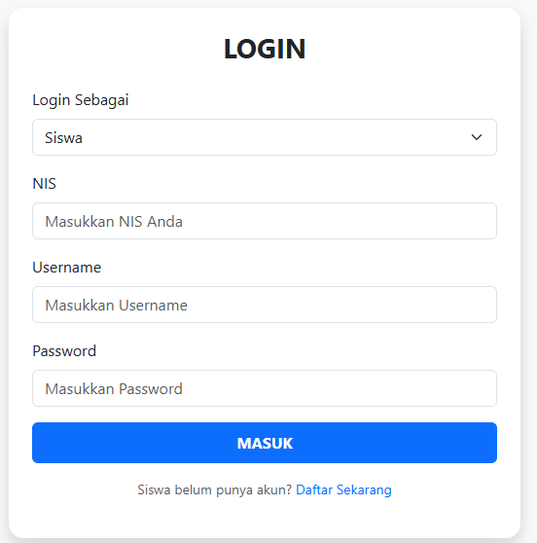
Gambar 3.1 Halaman Login
Halaman Login merupakan pintu utama agar pengguna dapat mengakses fitur-fitur di dalam Website Pengaduan. Dengan memasukkan username dan Password, user dan admin bisa mengakses halaman awal dashboard. Terdapat opsi untuk memilih login antara admin dan Siswa

3.1.2 Halaman Register
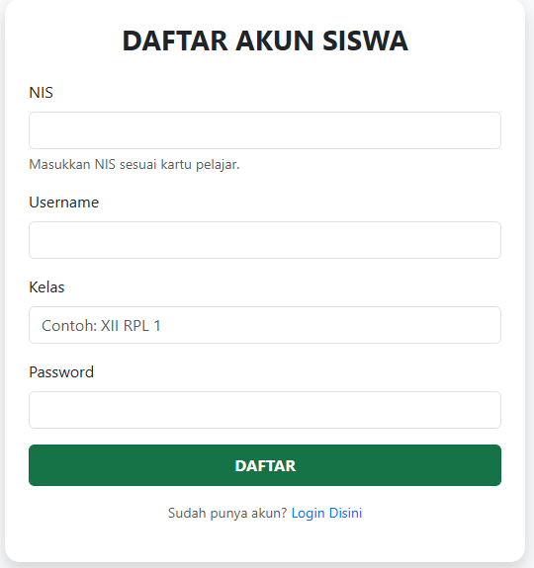
Gambar 3.2 Halaman Register
Halaman Register berfungsi sebagai sarana bagi Siswa baru untuk mendaftarkan akun ke dalam sistem Pengaduan. Jika sudah memiliki akun, maka akan diarahkan ke halaman Login.

3.2 Dashboard
3.2.1 Dashboard user
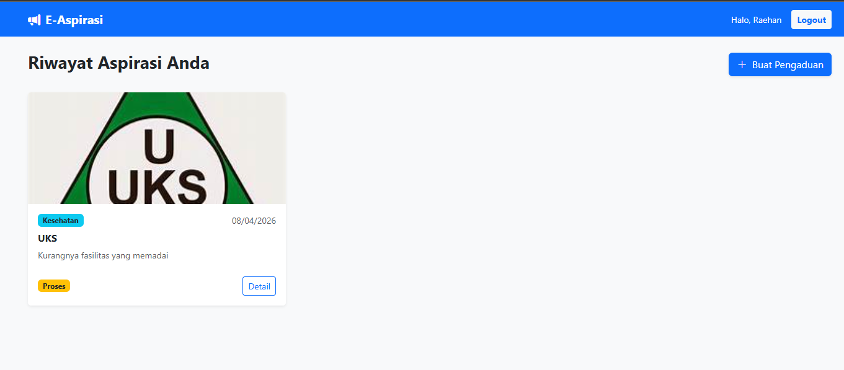
Gambar 3.3 Dashboard Masyarakat
Halaman Dashboard User merupakan antarmuka utama pasca-login yang berfungsi sebagai pusat koleksi laporan. Melalui halaman ini, Siswa dapat menambahkan laporan dan melihat detail laporan

3.2.2 Dashboard Admin
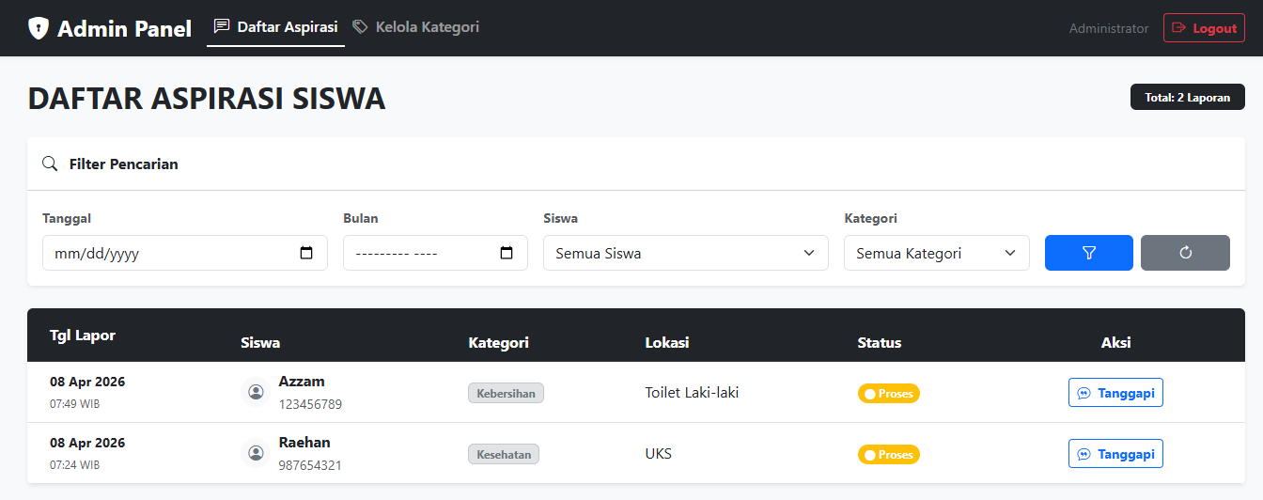
Gambar 3.4 Dashboard Admin
Halaman Dashboard Administrator merupakan panel kendali utama yang menyajikan ringkasan operasional pengaduan secara komprehensif. Ditampilkannya laporan dari para Siswa yang bisa ditanggapi, dan navigation bar kategori untuk dikelola.

3.3 Pengaduan User
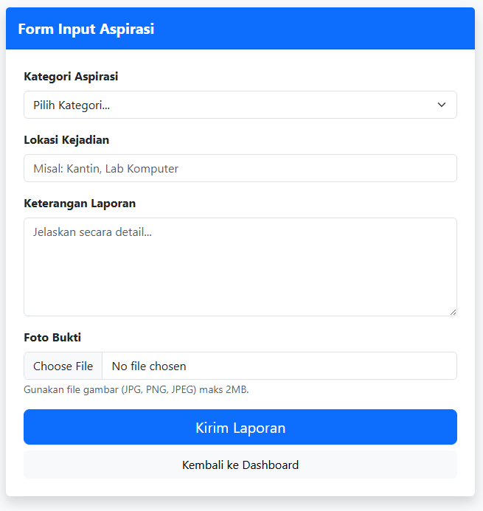
Gambar 3.5 Pengaduan User
Halaman Pengaduan User memfasilitasi Siswa untuk melakukan pengaduan ke pihak sekolah.

3.4 Detail Laporan User
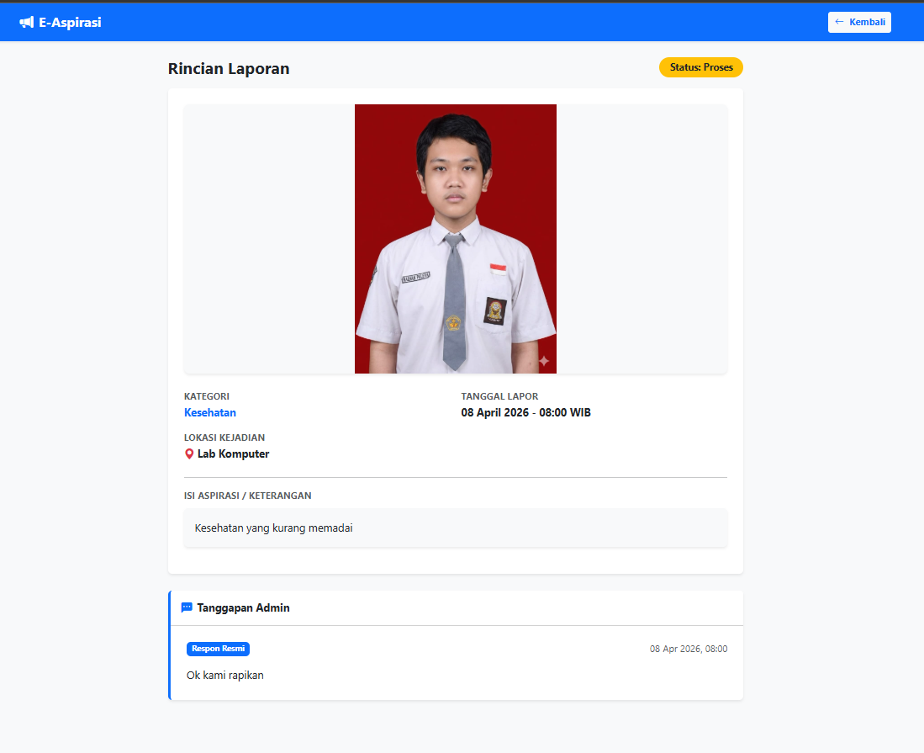
Gambar 3.6 Detail Laporan User
Halaman untuk melihat isi detail dari laporan Siswa yang telah dibuat.

3.5 Tanggapan Laporan Siswa untuk Admin
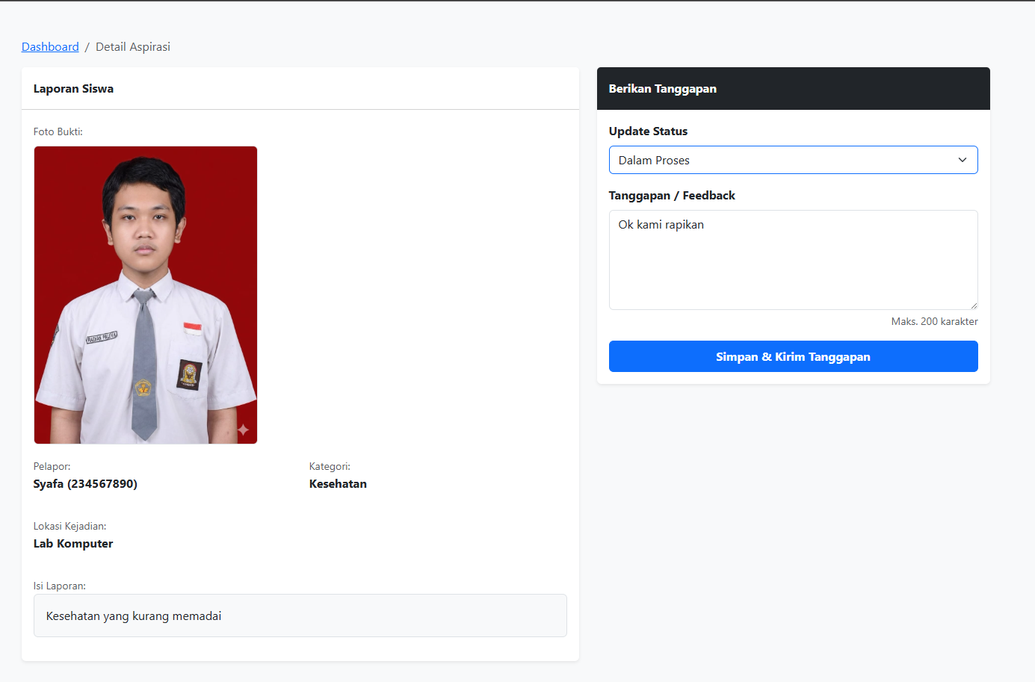
Gambar 3.7 Tanggapan Laporan Admin
Halaman ini berfokus ke Tanggapan untuk laporan Siswa. Admin dapat menambahkan tanggapan terkait permasalahan, dan mengubah status menjadi selesai jika sudah.

3.6 CRUD Kategori untuk Admin
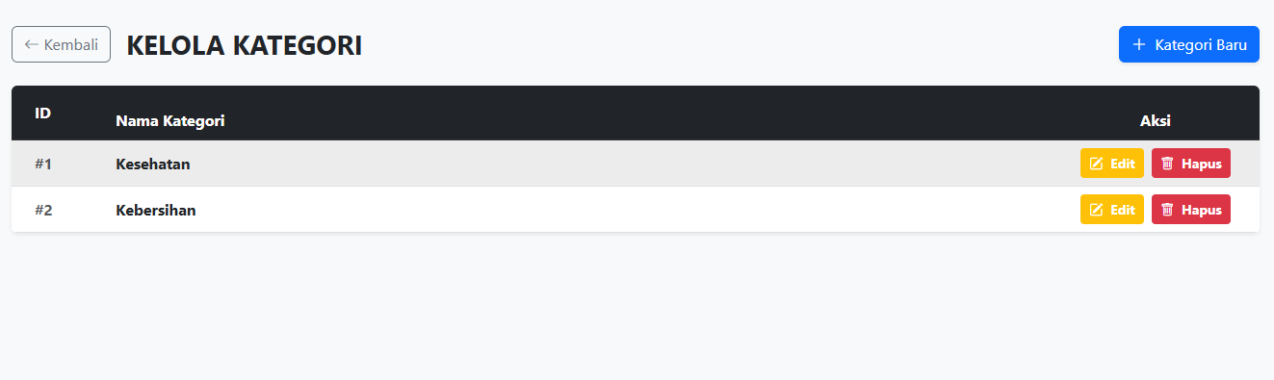
Gambar 3.8 Index Kategori Admin
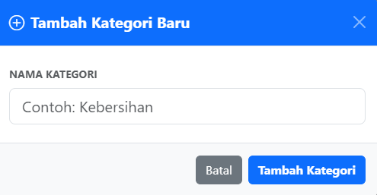
Gambar 3.9 Create Kategori Admin
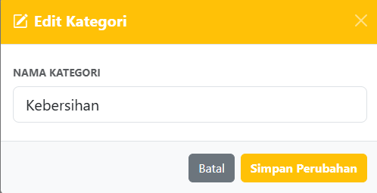
Gambar 4.1 Edit Kategori Admin
Bagian ini merupakan fitur admin untuk melakukan CRUD terhadap kategori, admin bisa menambahkan, mengedit, maupun menghapus kategori yang tidak perlu.

3.7 ERD
